Bruksanvisning R&S ETL.
Spektumsmåling: (Krav -35 db)
1: Trykk mode og velg spektrum analyzer, med pil opp/ned, trykk enter.
2: Set senterfrekvens eks 650 MHz, og span til 20 MHz. (frekvens og span knapper)
3: Trykk ampt og RF att auto (knapper på høyre side av skjerm)
4: Trykk RF level, og juster med opp/ned piler til du får kurven midt i skjermen.
Markere:
1: Trykk MKR knappen.
2: Trykk på marker (mkr) 1 knappen og skriv inn senterfrekvens (650 MHz) Delta må være markert norm.
3: Trykk på delta knappen (marker delta) og skriv inn 4,2 MHz
4: Trykk på marker 2 knappen og skriv inn senterfrekvens (650 MHz) Delta må være markert norm.
5: Trykk på delta knappen (marker delta) og skriv inn -4,2 MHz.
Dette bildet av spektrums måling med marker verdier oppe i høyre hjørnet, skal tas bilde av
og settes inn i rapporten
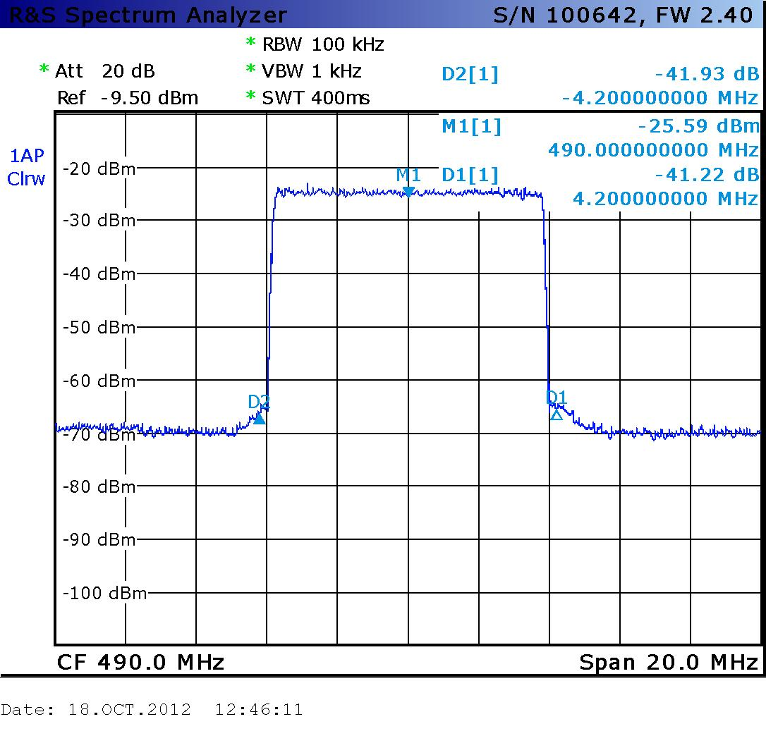

Lagring av bilder
1: Sett inn en minnepenn i fronten på ETL’en.
2: Trykk print og videre print screen.
3: Trykk Field høyre / venstre til øverste linje er markert og trykk enter.
4: Velg D disk med piltastene og trykk enter.
5: Trykk field til du kommer ned til fil og mappeliste, og velg mappe du vil lagre i med piltastene og trykk enter.
(Kan være lurt å lage mappen på forhånd med PC)
6: Trykk field til du kommer ned til filnavnet nederst i skjermen, og trykk back knappen.
(Hvis du ikke vil fjerne hele navnet kan du trykke høyre pil og deretter back knappen.)
Da skal feltet være tomt og en kan skrive inn navnet på bildet ved hjelp av knappene 0 – 9.
7: Trykk enter og bildet blir lagret på minnepenn.

Jpeg format.
For å få Jpeg format trykk: file knapp – more – hardcopy – device setup
Trykk field til du kommer i område for filtype, bruk opp ned pil til Jpeg og trykk enter. (Svart prikk ved siden av filtypen)
Trykk esc for å komme tilbake.

Mer – amplitude/phase – overview målinger.
Overview måling:
1: Trykk mode og velg TV/Radio analyzer/receiver
2: Trykk meas knappen og trykk overview knappen (høyre side av skjerm)
3: Trykk ampt og videre ExpLvl auto. (La målingene stå en stund før bildet tas. (Bitfeilmåling))
4: Lagring av bildet skjer på samme måte som ved spektrums målinger.
Mer målinger: (Krav 35 db)
1: Trykk meas knappen 2 ganger og velg modulation analysis og velg mer
2: Trykk span knappen og skriv inn 200 og enter
3: Bildet lagres.
4: Trykk på knappen full span for å få tilbake hele båndbredden.
Ampitude/phase målinger: Krav 0,5 / 7
1: Trykk meas 2 ganger og trykk channel analysis.
2: Trykk auto range for å få bedre oppløsning. (amp/phase avleses nederst på skjerm)
3: Bildet lagres.
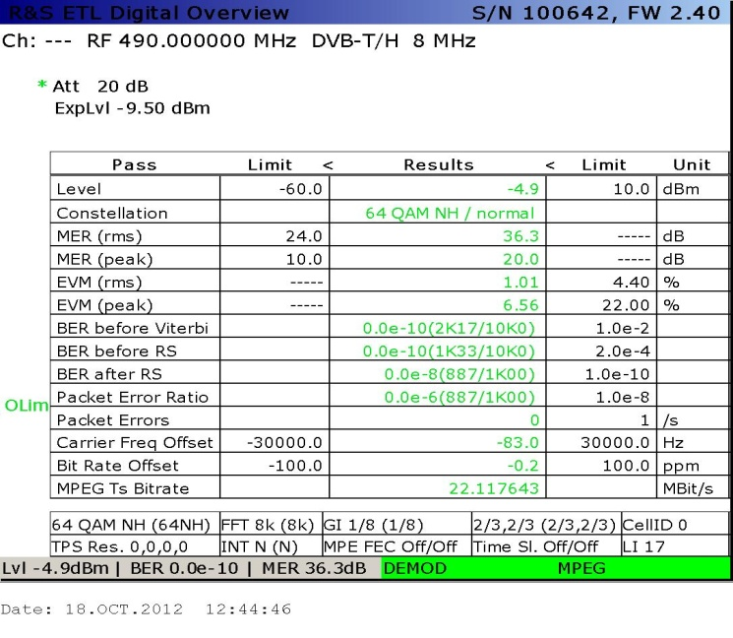

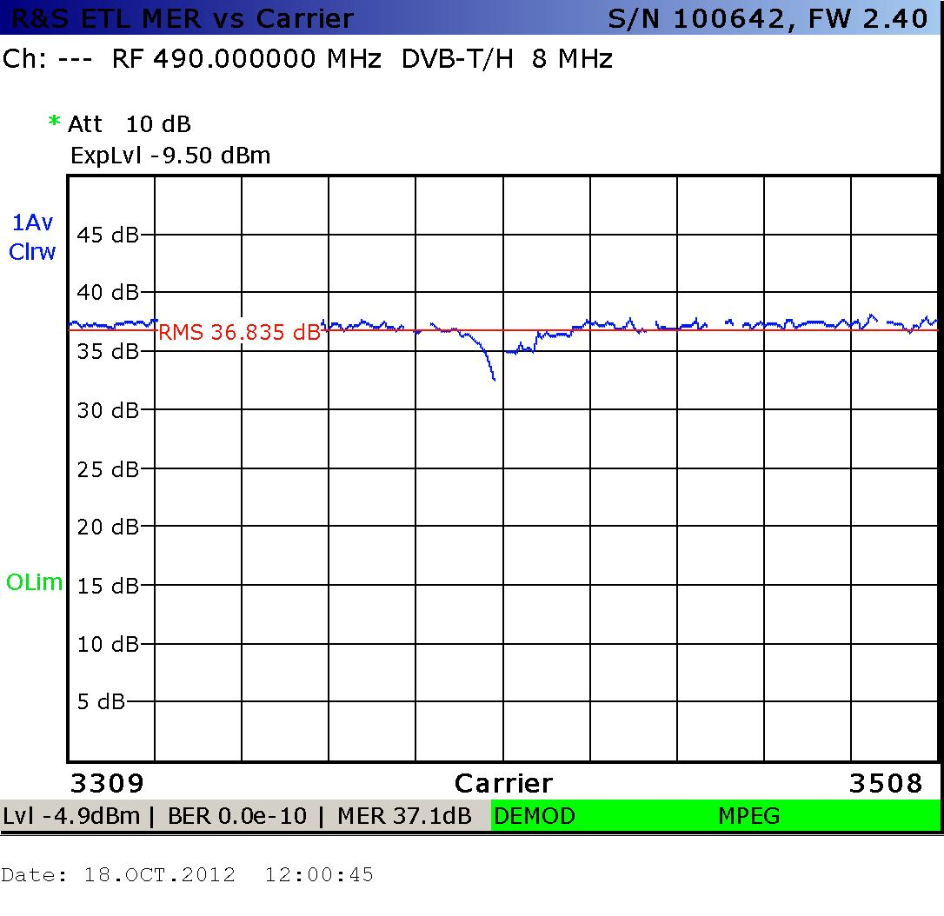

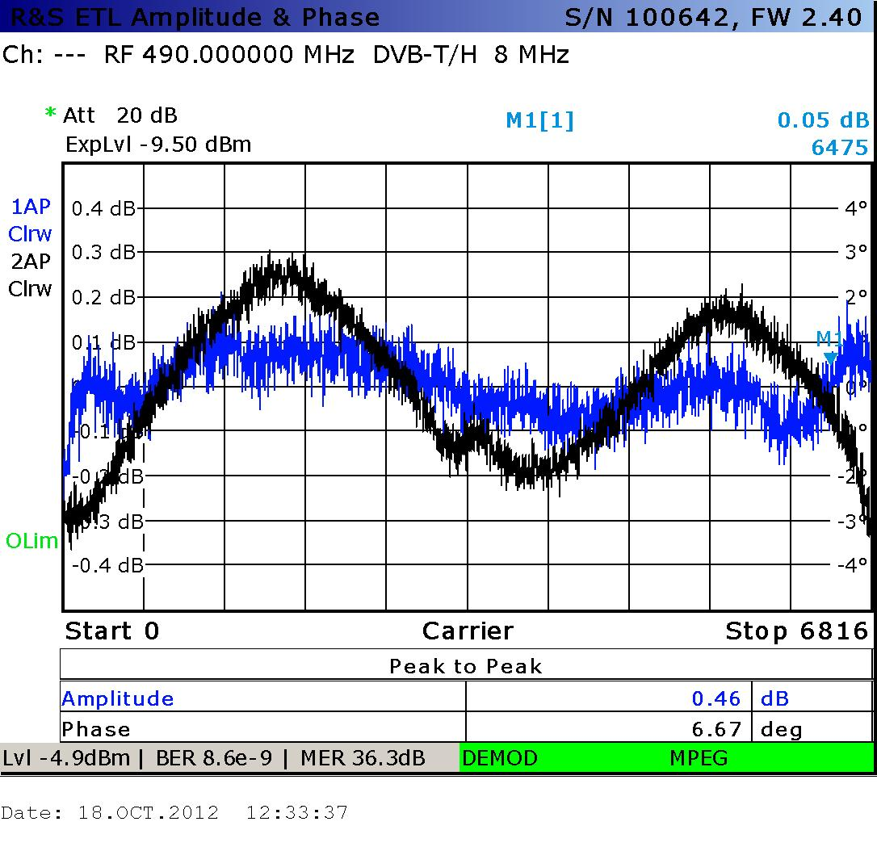

7/11 2012 Vegard Bakke

